Opakovanie na záverečný test
- Určte prvý člen a diferenciu aritmetickej postupnosti, ak platí: a₁ + a₅ = 42, a₁₀ – a₃ = 21.
2. Aký je súčet druhého, jedenásteho a dvadsiateho tretieho člena postupnosti 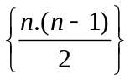, n = 1, 2 .......?
3.Hodíme súčasne dvoma hracími kockami. Aká je pravdepodobnosť, že súčet bodov, ktoré padnú na oboch kockách, bude väčší ako 3?
4.Aká je pravdepodobnosť, že náhodne vybrané trojciferné prirodzené číslo je párne a zároveň väčšie ako 399?
5.Daná je postupnosť a) 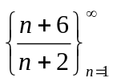 b)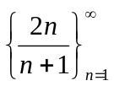. Zistite monotónnosť, ohraničenosť, určte limitu postupnosti. Zistite, či postupnosť je aritmetická alebo geometrická.
6. Vypočítajte limitu postupnosti:
a) 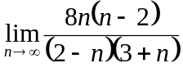 b)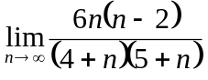 c) 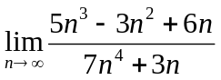
d) 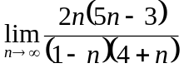 e) 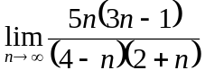 f) 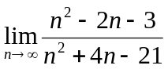
7. Robotník vyrobí za zmenu 26 súčiastok. Keby zvyšoval svoj výkon denne o jednu súčiastku, koľko súčiastok by vyrobil za 18 dní?
8. Nájdite štyri kladné čísla, ktoré tvoria geometrickú postupnosť, ak súčet prvých dvoch členov je 8 a súčet posledných dvoch je 72.
9. Daná je kružnica k: x² - 8x + y² + 4y - 3 = 0. Nájdite súradnice stredu a polomer danej kružnice.
10. V skupine je 10 dievčat a 18 chlapcov. Náhodne vyberieme skupinu troch študentov. Zistite pravdepodobnosť, že vo vybranej skupine sú dve dievčatá a jeden chlapec.
11. V krabici je 40 výrobkov, z ktorých je práve šesť chybných. Náhodne vyberieme päť výrobkov. Zistite s akou pravdepodobnosťou a) budú medzi piatimi vybratými výrobkami práve tri chybné,
b) budú medzi piatimi výrobkami aspoň dva chybné, c) bude medzi piatimi vybratými výrobkami najviac jeden chybný.
12. Na kružnici 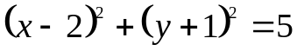 jej sečnica prechádza stredom tejto kružnice. Vzdialenosť ich priesečníkov je rovná: A) 10 B) 2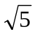 C) 5 D)
13. Napíšte všeobecnú rovnicu kružnice, ktorá má stred S = (4, 2) a dotýka sa priamky 3x + 4y – 45 = 0.
14. Nájdite všeobecnú rovnicu kružnice, ktorá má stred S = (-1, 2) a prechádza priesečníkom priamok p: 2x – 3y + 20 = 0 a q: y – x – 7 = 0.
15. Pre aké a je priamka ax + 4y – 25 = 0 dotyčnicou kružnice x² + y² = 25?
16. Automobil stráca každý rok 12% zo svojej ceny. Za koľko rokov (zaokrúhlene na desatiny) klesne jeho cena na polovicu pôvodnej ceny?
17. Dĺžky hrán kvádra tvoria tri za sebou idúce členy aritmetickej postupnosti. Aké sú dĺžky hrán a a c, keď b = 8 cm a súčet všetkých hrán je 42cm?
18. Postupnosť 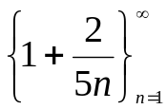je: A) ohraničená zdola B) ohraničená zhora C) ohraničená D) neohraničená E) nie je monotónna
19. Číslo n je spomedzi nameraných hodnôt 3, n, 5, 11, 7, 8, 10, 11, 11 najväčšie. Akú hodnotu bude mať n, ak viete, že medián týchto čísel sa rovná ich aritmetickému priemeru.
A 26 B 14 C 25 D 100 E 24
20. Pravdepodobnosť, že Paľo zasiahne terč je 90%, pravdepodobnosť, že Jano zasiahne terč je 80%. Aká je pravdepodobnosť, že obidvaja zasiahnu cieľ ?
A 46% B 56% C 82% D 24% E 72%
21. 1.januára 1999 sme na bankový účet s ročnou úrokovou sadzbou 16% vložili čiastku 20 000 eur. Koľko eur budeme mať na tomto účte o 12 rokov, t.j. 1.januára 2011, ak nebudeme priebežne peniaze vyberať?
A (20 001,16)¹² B 20 000.1,16⁹ C 20 000.1,16¹⁶ D 20 000.0,16¹² E 20 000.1,16¹²
22. Pre ktoré hodnoty parametra a∈R je rovnica x² + y² – 4x + 8y + a = 0 rovnicou kružnice.
A a < 20 B a > 20 C a = 20 D a - 20 E a - 20
23. Jednou z podmienok klasifikácie z dejepisu známkou 2 je dosiahnuť z piatich testov priemer aspoň 73 bodov. Najmenej koľko bodov musí získať Zuzka v piatom teste, aby splnila túto podmienku, ak v prvých štyroch testoch získala 61, 77, 64 a 82 bodov?
24. Všetky kladné nepárne čísla sme zoradili do rastúcej postupnosti 1, 3, 5, 7, ... . Ktoré číslo bude v tejto postupnosti na 250-tom mieste?
25. V aritmetickej postupnosti a_{n} platí a₁ + a₃ = 2, a₂ + a₄ = 10. Desiaty člen tejto postupnosti, a₁₀, je číslo.
A 29 B 31 C 33 D 35 E 37
26. Čísla 3, 5, 7, 8, 10, 11, 13, m sú zapísané vzostupne. Určte číslo m, ak viete, že medián uvedených ôsmich čísel sa rovná ich aritmetickému priemeru.
27. Aká je pravdepodobnosť, že v trojcifernom čísle vytvorenom z číslic 2, 4, 6, 8 sa číslice neopakujú?
28. Podľa sčítania obyvateľstva žilo k 1. decembru 1970 na Slovensku 4 537 290 obyvateľov, k 1. decembru 1980 to bolo 4 991 168. Predpokladajme, že za uvedené obdobie bol ročný percentuálny prírastok obyvateľstva p konštantný. Aká je hodnota p s presnosťou na tri desatinné miesta.
29. Určte hodnoty koeficientov a, b ∈ R tak, aby kružnica určená rovnicou x² + y² + ax + by = 0 prechádzala bodmi A [ – 2; 0 ] a B [ 1; –1 ] . Určte súčet koeficientov a + b.
30. Koncoročné hodnotenie žiakov z matematiky je znázornené v nasledujúcej tabuľke a diagrame.
Známka | 1 | 2 | 3 | 4 | 5
Počet žiakov | 6 | 11 | 9 | 3 | 1
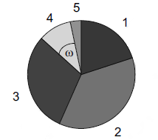
Určte v stupňoch veľkosť uhla ω prislúchajúceho známke 4 v uvedenom diagrame.

31. Hádžeme dvoma hracími kockami (červenou a bielou). Zistite, aká je pravdepodobnosť, že súčet hodených bodov na oboch kockách bude päť. Výsledok zapíšte ako desatinné číslo z intervalu <0;1> s presnosťou na dve desatinné miesta.
32. Ktorý z uvedených nekonečných geometrických radov nie je konvergentný?
A) 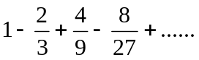 B) 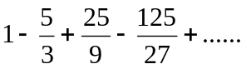 C) 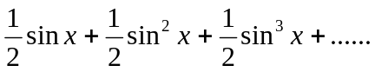
D) 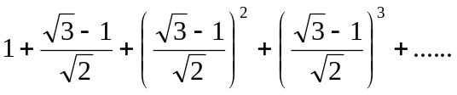
33. Koľko čísel treba vložiť medzi čísla 1 a 258, aby všetky čísla spolu tvorili konečnú aritmetickú postupnosť a aby súčet všetkých členov tejto postupnosti bol 117?
A) 6 B) 7 C) 8 D) 9
34. Pre ktorú hodnotu parametra m R sú priamky p: x = 3 -2t, y = 2 -5t, t R a q: 5x - 2y + m = 0?
A) m = -11 B) m = -9 C) m = -7 D) m = 0
35. Aké súradnice má ťažisko trojuholníka s vrcholmi K(0;0), L(10;7) a M(2;17)?

